Skelligs.
- Vanuit Ballinskelligs kun je met een bootje naar de Skelligs.
- Aan land gaan op Great Skellig is een belevenis: de rotskust rijst steil op uit zee tot een hoogte van ruim 200 m; de tocht naar boven gaat over een trap met ruwe treden.
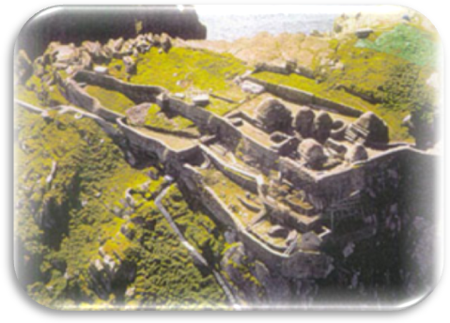
- Op ongeveer 160 m hoogte bevinden zich op terrassen de goed bewaarde overblijfselen van een kloosternederzetting: een kerk, twee kleine bedehuisjes en een zestal bijenkorfhutten, het geheel daterend van voor de rode eeuw.
- Het is duidelijk dat de monniken hier de eenzaamheid zochten: het uitzicht is grandioos, de kust van het vasteland is ver.
- Rond de drie Skelligs kun je veel zeevogels zien: bij Little Skellig verblijven duizenden jan van genten; bij de andere twee eilanden onder andere stormvogels, zeekoeten en drie-teen-meeuwen.
- The Skellig Experience geeft een voorproefje van wat je op de Skelligs te wachten staat.
- De tentoonstelling met audiovisuele presentatie belicht de historische achtergronden van de vroegchristelijke kloostervestiging op Skellig Michael en geeft een beeld van het vogelleven op de drie rotseilanden, de diepzee rondom en het eenzame bestaan van de vuurtorenwachters op de Skelligs.

